Прогнозирование CR — ежеквартальный отчёт
Методология и эксперименты
Проект: synthetic-cr-pred-2026q3 | Версия: V10
Период данных: 2026-06

Аннотация
Настоящий отчёт описывает эксперимент E1 по сравнению глобального baseline (Global V8a) и per-pot оптимизации по расширенной сетке параметров (V9 wide). Средняя абсолютная ошибка прогноза криолитового отношения снижена с 0.0385 до 0.0338 (−12.2 %), улучшение получено на всех 16 ваннах.

1. Контекст
Модель прогнозирования CR используется в контуре технологического управления электролизёрами: точность прогноза определяет качество рекомендаций по коррекции. Эксперимент E1 проверяет, даёт ли расширенная сетка оптимизации параметров Kalman-фильтра измеримое снижение ошибки по сравнению с глобальным baseline.
Бизнес-вопрос:
Какова точность прогноза CR по каждой ванне и насколько расширенная сетка оптимизации снижает среднюю ошибку по сравнению с глобальным baseline?

2. Эксперимент E1
Цель эксперимента E1 — сравнить Global V8a и V9 wide по средней абсолютной ошибке (MAE) на лабораторных событиях квартала.
Метод: обе модели обучаются на одном корпусе данных; вариант V9 wide выполняет per-pot оптимизацию пяти параметров Kalman-фильтра по расширенной сетке. Числа приведены из materials/numbers.json, график построен по 200 лабораторным событиям.
Метод | Avg MAE | Δ vs V8a | Pots улучшились
Global V8a (baseline) | 0.0385 | — | —
V9 wide | 0.0338 | −12.2 % | 16 из 16
Рис. 1. Истина vs прогноз (E1).
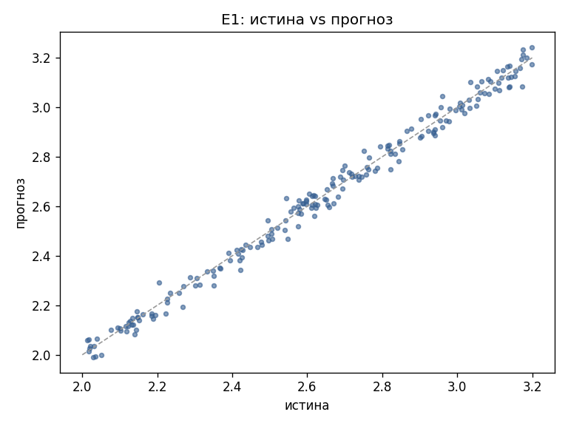
Изображён разброс истина/прогноз для 200 лабораторных событий → точки лежат близко к диагонали после перехода на V9 → расширенная сетка оптимизации снижает ошибку без систематического смещения.
Интерпретация: снижение MAE на −12.2 % достигнуто на всех 16 ваннах, улучшение равномерно и не обусловлено подмножеством ванн. Близость точек к диагонали подтверждает отсутствие систематического завышения или занижения прогноза.

3. Выводы
- MAE снижен с 0.0385 до 0.0338 (−12.2 %): per-pot оптимизация по расширенной сетке (V9 wide) эффективнее глобального baseline.
- Улучшение получено на 16 из 16 ванн — результат устойчив к разбиению по ваннам.
- Точки прогноза лежат близко к диагонали на диаграмме «истина vs прогноз» — систематического смещения не обнаружено.

